SOSIALISASI EKOLITERASI BERBASIS KEARIFAN LOKAL SEBAGAI UPAYA PENINGKATAN KESADARAN LINGKUNGAN SISWA ANAK BERKEBUTUHAN KHUSUS

Hesti Muliawati¹, Nurul Atikah Fauzi², Nurul Arifah Fauzi³
Dosen Bahasa Indonesia Fakultas Pendidikan dan Sains, Universitas Swadaya Gunung Jati^{1,2}
Dosen Agribisnis Fakultas Pertanian, Universitas Swadaya Gunung Jati³
Email: hestimuliawati@ugj.ac.id; nurulatikah621@gmail.com

Abstrak
Kesadaran lingkungan pada anak-anak berkebutuhan khusus, khususnya di Kabupaten Cirebon masih sangat rendah. Oleh karena itu, diperlukan pendekatan pendidikan yang lebih adaptif dalam membangun kesadaran ekologis, khususnya bagi Anak Berkebutuhan Khusus (ABK). Pengabdian kepada masyarakat ini bertujuan untuk mengimplementasikan program ekoliterasi berbasis kearifan lokal sebagai strategi pedagogis yang inovatif dalam menanamkan nilai-nilai kesadaran lingkungan pada siswa ABK. Metode kegiatan pengabdian dilakukan melalui tahapan monitoring, sosialisasi dan evaluasi. Monitoring dan evaluasi tersebut dilakukan untuk mengamati pola perubahan perilaku anak-anak SLB sebelum pelaksanaan dan setelah kegiatan sosialisasi. Hasil dari kegiatan ini menunjukkan bahwa pendekatan berbasis kearifan lokal secara efektif meningkatkan pemahaman siswa ABK tentang ekoliterasi, sekaligus memperkuat rasa tanggung jawab siswa terhadap pelestarian lingkungan sekitar.
Kata Kunci: Ekoliterasi, Kearifan Lokal dan Anak Berkebutuhan Khusus
Abstract
Environmental awareness among children with special needs, especially in Cirebon Regency, has remained very low. Therefore, a more adaptive educational approach is needed in building ecological awareness, especially for the disabled children. The goal of this community service is to implement a local wisdom-based ecoliteracy program as an innovative pedagogical strategy in instilling environmental awareness values in disabled students. The method of community service was conducted through the stages of monitoring, socialization and evaluation. The monitoring and evaluation was carried out to observe the pattern of changes in the behavior of SLB children before the implementation and after the socialization activities. The results of this project showed that the local wisdom-based approach effectively increased children with disabilities' understanding of ecoliteracy, while strengthening their sense of responsibility for preserving the natural environment.
Keyword: Ecoliteracy, Local Wisdom, and Disabled Children

PENDAHULUAN
Ekoliterasi adalah pemahaman dan kemampuan untuk berinteraksi dengan lingkungan secara berkelanjutan. Konsep ini penting untuk mendukung kesehatan manusia dan ekosistem serta untuk pengelolaan sumber daya lokal secara berkelanjutan (Ha C, Chen Y, Zhang J, 2023). Ekoliterasi melibatkan pengetahuan ekologi yang dapat diperoleh melalui pengalaman langsung dan transfer pengetahuan secara lisan (Hannah, 2024). Adapun tingkat ekoliterasi dipengaruhi oleh faktor sosial dan ekonomi. Salah satunya yang terdapat di India dan Indonesia, tingkat ekoliterasi lebih tinggi pada keluarga yang kurang mampu karena ketergantungan mereka pada sumber daya lokal untuk mata pencaharian. Selain itu, peran gender juga mempengaruhi tingkat dan konten ekoliterasi individu (S. Pilgrim, 2007).
Dalam hal ini, ekoliterasi harus diinternalisasi dalam kehidupan sehari-hari dan diintegrasikan dengan kecerdasan ekologis, sosial, dan emosional. Hal tersebut perlu dilakukan sebagai upaya mendorong perilaku masyarakat yang ramah lingkungan. Salah satunya melalui pengenalan program ekoliterasi di sekolah. Penelitian Safitri et al., (2023) menunjukkan bahwa pembelajaran ekoliterasi di sekolah dasar memerlukan pengembangan model khusus. Beberapa pendekatan yang efektif termasuk pembelajaran berbasis fenomena dan pembelajaran kontekstual yang dapat meningkatkan kesadaran lingkungan siswa. Adapun di SMP Negeri 4 Palangka Raya, program ekoliterasi berbasis kearifan lokal telah diterapkan dengan tujuan menumbuhkan kesadaran lingkungan di kalangan siswa kelas IX. Kegiatan ini meliputi diskusi tentang pentingnya pelestarian lingkungan dan penggunaan sumber daya alam secara efisien. Siswa diajarkan untuk memahami cara mengelola kebun sekolah dan berpartisipasi dalam kegiatan penghijauan (Sihotang, S.S & Mustika, 2024).
Mengingat pentingnya program ekoliterasi berbasis kearifan lokal yang mengintegrasikan pengetahuan tradisional dan praktik berkelanjutan untuk meningkatkan kesadaran lingkungan siswa melalui nilai serta tradisi komunitas. Maka perlu dilakukan pengoptimalan program ekoliterasi tersebut melalui kegiatan pengabdian kepada masyarakat (PKM). Kegiatan PKM Universitas Swadaya Gunung Jati yang dilaksanakan di SLB Tunas Kemuning, Blok Siwaru, Desa Tuk, Kecamatan Kedawung, Kabupaten Cirebon sebagai upaya untuk menumbuhkan rasa kemandirian pada siswa berkebutuhah khusus dan kesadaran lingkungan sejak dini yang berbasis kearifan lokal.
Dalam hal ini, anak-anak yang sejak lahir memiliki kebutuhan khusus tentu berbeda perkembangannya dengan anak-anak lainnya yang normal (M. Bruggink, S. L. Goei, 2013). Anak-anak berkebutuhan khusus juga berhak untuk hidup normal dan mendapatkan pendidikan yang sama seperti anak-anak normal pada umumnya. Hanya saja perlakuan dan pendampingannya berbeda dan memerlukan pendampingan khusus oleh orang tua, bahkan orang-orang di sekita lingkungannya (Artistia, P. et al., 2024). Adapun sebagai upaya menumbuhkan rasa kemandirian pada anak-anak berkebutuhan khusus maka lingkungan keluarga dan sekolah memiliki peran yang sangat penting. Oleh karena itu, pentingnya menjaga kesehatan serta lingkungan sejak dini menjadi salah satu tujuan dari pengabdian ini.
Saat ini, permasalahan yang dihadapi adalah rendahnya kesadaran anak-anak akan pentingnya menjaga kesehatan pribadi, kebersihan, dan kelestarian lingkungan (M. Desai, 2018). Di masyarakat maupun di sekolah, anak-anak sering membeli jajanan makanan, minuman, atau mainan secara bebas tanpa memahami dampak yang mungkin ditimbulkan dari apa yang dikonsumsi (Dovilė Šorytė & V. Pakalniškienė, 2019). Adapun praktik hidup sehat dan bersih yang sempat meningkat selama pandemi COVID-19 kini mulai menurun. Anak-anak sering langsung memakan jajanan tanpa mencuci tangan, meskipun tangan mereka kotor setelah bermain dan menyentuh benda-benda yang tidak higienis. Akibatnya, mereka berisiko mengalami diare, muntah-muntah, atau gatal-gatal pada kulit karena alergi terhadap kotoran (Barus, B.R., & Novarianti Marbun, 2024).
Berdasarkan wawancara dan observasi, ditemukan berbagai masalah yang memerlukan solusi di SLB Tunas Kemuning. Mitra menghadapi tantangan berupa minimnya pemahaman siswa tentang pola hidup bersih dan sehat di tempat umum, seperti penggunaan hand sanitizer, pemilahan sampah organik dan anorganik, serta pengenalan pohon melinjo sebagai bagian dari kearifan lokal Desa Tuk yang perlu dijaga. Oleh karena itu, kegiatan pengabdian ini bertujuan untuk memberikan sosialisasi ekoliterasi berbasis kearifan lokal kepada anak-anak berkebutuhan khusus di SLB Tunas Kemuning, Desa Tuk, Kecamatan Kedawung, Kabupaten Cirebon. Diharapkan melalui sosialisasi ini, anak-anak dapat meningkatkan kesadaran untuk menjaga kebersihan, kesehatan, dan kelestarian lingkungan sebagai bagian dari nilai-nilai lokal yang harus dilestarikan.

METODE PENGABDIAN
Kegiatan pengabdian ini dilakukan dengan 2 tahapan yaitu monitoring, sosialisasi dan evaluasi. Kegiatan tersebut dilaksanakan di SLB Tunas Kemuning, Desa Kalikoa, Kecamata Talun, Kabupaten Cirebon dilaksanakan pada tanggal 1 September -30 September 2024. Monitoring dan evaluasi tersebut dilakukan untuk mengamati pola perubahan perilaku anak-anak SLB sebelum pelaksanaan dan setelah kegiatan sosialisasi. Pada tahapan monitoring tim PKM memotret dan melihat secara langsung bagaimana pola hidup besih dan sehat pada anak-anak di lingkungan SLB Tunas Kemuning. Selanjutnya diadakan sosialisasi ekoliterasi berbasis kearifan lokal sejak dini pada anak-anak di SLB Tunas Kemuning tersebut. Setelah diadakannya kegiatan sosialisasi ini diharapkan dapat memberikan dampak positif pada anak-anak SLB, khususnya pembiasaan pola hidup sehat sejak dini dan kesadaran lingkungan terhadap lingkungan tempat tinggalnya.
HASIL DAN PEMBAHASAN
Dalam pelaksanaan program ekoliterasi para siswa didorong untuk menjadi "agen perubahan" yang memiliki kesadaran terhadap kondisi lingkungan serta kemampuan menerapkan ekoliterasi dalam kehidupan sehari-hari (Maulana, M.A., Kanzunnudin, 2021). Hal ini disebabkan oleh pentingnya pemahaman tentang lingkungan yang diwujudkan melalui tindakan nyata untuk melestarikan alam serta menerapkan pola hidup bersih dan sehat. Dengan demikian, salah satu indikator keberhasilan dalam mengatasi permasalahan mitra (siswa-siwa SLB SMP) adalah meningkatnya kesadaran mereka terhadap pola hidup bersih dan sehat, dimulai dari menjaga kesehatan pribadi dan lingkungan sekitar. Menjaga kesehatan pribadi mencakup kebiasaan menjaga kebersihan setelah beraktivitas atau sebelum mengonsumsi camilan saat istirahat, seperti mencuci tangan menggunakan air bersih yang mengalir atau menggunakan hand sanitizer.
Dalam upaya membiasakan kesadaran literasi, tim PKM UGJ membuat poster cara mencuci tangan yang bersih pada air mengalir yang ditempel di setiap wastafel di lingkungan SLB Tunas Kemuning. Selain itu, sosialisasi mengenai cara menggunakan hand sanitizer dilakukan sebagai upaya untuk meningkatkan kesadaran siswa SLB Tunas Kemuning tentang pentingnya menjaga kebersihan diri. Dalam hal ini, hand sanitizer merupakan solusi praktis ketika akses ke sabun dan air terbatas (Ashlihah, Andriani, N., Arrofi’uddin, M.H., & Sholikhah, 2023). Edukasi tentang cara penggunaan hand sanitizer yang tepat akan memudahkan siswa SLB Tunas Kemuning untuk mengadopsi kebiasaan ini dalam kehidupan sehari-hari. Berikut ini beberapa foto kegiatannya.

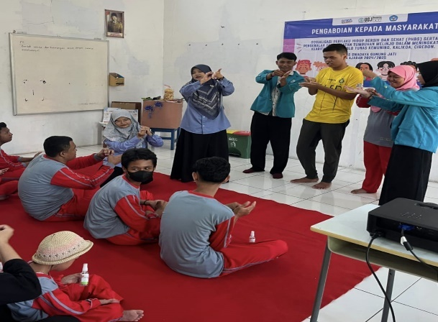 |  | 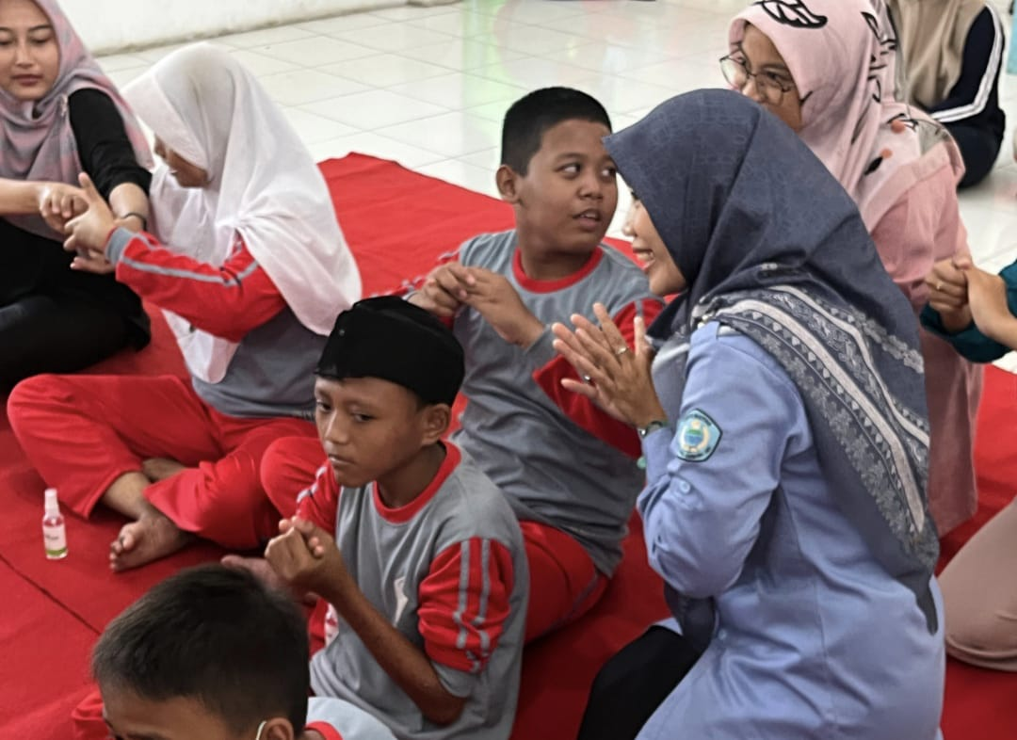
Gambar 1. Praktik penggunaan hand sanitizer |  | Gambar 2. Pendampingan saat sosialisasi

Praktik penggunaan hand sanitizer yang disertai pendampingan dari Tim PKM UGJ dan guru-guru SLB Tunas Kemuning yang dilakukan sebagai upaya pengoptimalan kegiatan sosialisasi. Hal ini karena sosialisasi mengenai cara menggunakan hand sanitizer memiliki peran krusial dalam pencegahan penyakit dan peningkatan kesadaran kesehatan masyarakat (Hamzah et al., 2023). Dengan memberikan informasi yang jelas dan praktis, diharapkan siswa SLB Tunas Kemuning dapat lebih peduli terhadap kesehatan diri dan lingkungan di sekitar mereka.
Selain membiasakan hidup bersih dan sehat pada diri sendiri, siswa-siswa SLB SMP juga diajarkan untuk membedakan sampah organik dan anorganik pada saat akan membuang sampah pada tong sampah. Sosialisasi mengenai pemisahan sampah sebagai bentuk edukasi kepada siswa tentang pentingnya menjaga kebersihan lingkungan sehingga dapat membangun kesadaran diri tentang dampak lingkungan dari tindakan sehari-hari mereka. Dalam hal ini, siswa mulai belajar dan membiasakan memilah dan memilih sampah yang harus dibuang setelah makan dan minum saat beristirahat di sekolah. Berikut ini foto kegiatan saat para siswa membedakan membuang sampah organik dan anorganik ke tempat sampah.

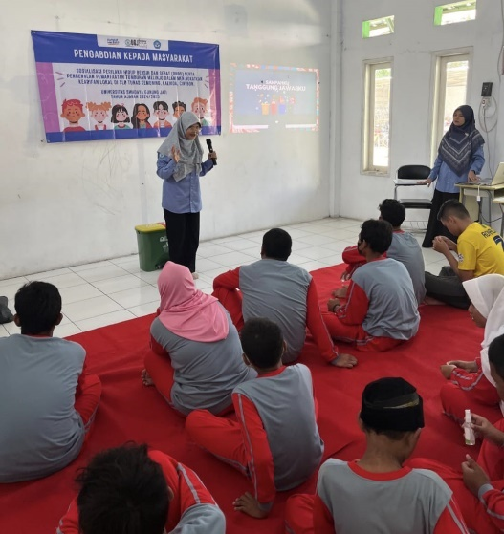 |  | 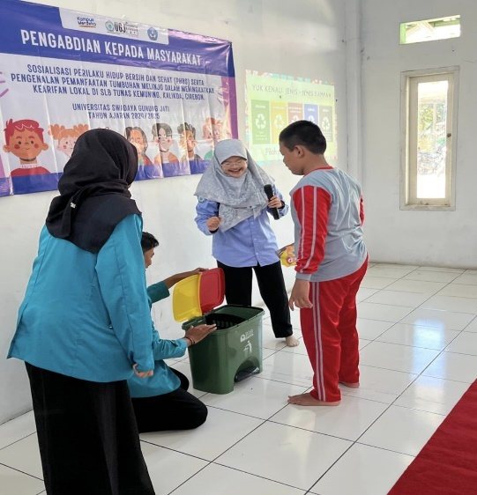
Gambar 3. Sosialisasi membedakan sampah |  | Gambar 4. Praktik membedakan sampah

Siswa Sekolah Luar Biasa (SLB) tingkat SMP Tunas Kemuning secara langsung mempraktikkan proses pemilahan sampah dengan menentukan jenis sampah yang sesuai untuk setiap tempat pembuangan. Setelah mendapatkan penjelasan yang komprehensif, siswa mampu memahami perbedaan antara sampah organik dan anorganik dengan lebih baik. Pada akhirnya, sampah tersebut dapat diolah kembali, pada sampah organik dapat diproses menjadi pupuk kompos, sementara sampah anorganik, seperti plastik, dapat didaur ulang menjadi barang yang bermanfaat atau diolah lebih lanjut di pabrik pengolahan plastik (Dinas Lingkungan Hidup Pemerintah Kabupaten Bulelalng, 2019).
Melalui pemahaman tentang kesadaran lingkungan yang telah diberikan, diharapkan para siswa tidak lagi membuang sampah sembarangan atau merusak lingkungan sekitar, mengingat dampaknya yang dapat merugikan generasi mendatang. Oleh karena itu, upaya untuk menanamkan rasa cinta dan tanggung jawab terhadap lingkungan sejak dini menjadi penting, agar mereka dapat mewariskan alam yang bersih dan ramah bagi generasi berikutnya.
Pada sesi terakhir kegiatan sosialisasi, siswa SLB Tunas Kemuning diberikan pemahaman tentang salah satu tanaman khas yang menjadi komoditas unggulan di Desa Tuk, yaitu melinjo. Dalam hal ini, tanaman melinjo (Gnetum gnemon) merupakan sebuah spesies yang sangat beragam dalam manfaat dan fungsi, baik dari segi kulit, biji, maupun daunnya (Fauziah, 2022). Oleh karena itu, pada kegiatan ini siswa diperkenalkan secara langsung pohon melinjo beserta berbagai manfaat dan kegunaannya. Berikut foto kegiatan sesi terakhir pengenalan pohon melinjo sebagai salah satu upaya menumbuhkan kesadaran ekoliterasi sejak dini berbasis kearifan lokal pada siswa-siswa SLB.

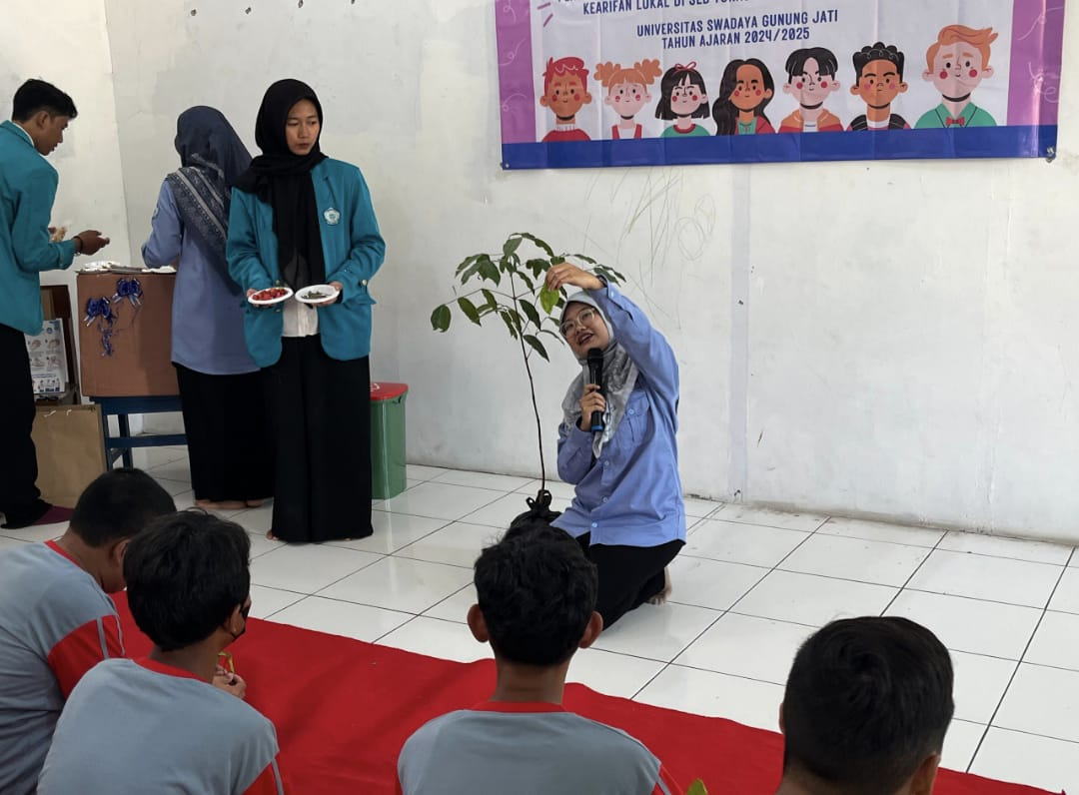 |  | 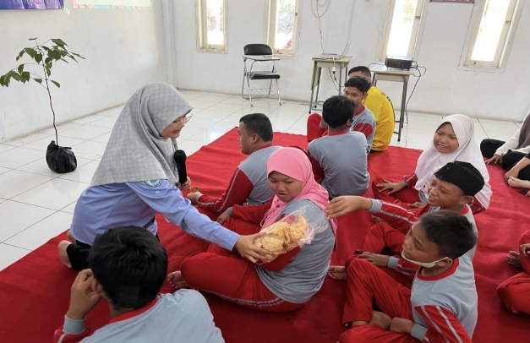
Gambar 5. Pengenalan pohon melinjo |  | Gambar 6. Pengenalan produk olahan melinjo

Pada kegiatan ini tim PKM menjelaskan pemanfaatan potensi lokal tanaman melinjo meliputi seluruh bagian tanaman, seperti daun, bunga, dan buah. Dalam hal ini, tim PKM memberikan pemahaman kepada siswa mengenai kandungan gizi melinjo, termasuk vitamin dan mineral yang bermanfaat bagi kesehatan serta dapat menjadi produk bernilai ekonomi tinggi, seperti emping, kripik dll . Hal ini bertujuan untuk mendorong siswa dalam menemukan solusi inovatif agar dapat memanfaatkan potensi lokal melinjo dan menciptakan peluang usaha dari hasil olahannya sebagai bentuk kearifan lokal.
SIMPULAN
Program Sosialisasi Ekoliterasi Berbasis Kearifan Lokal ini tidak hanya bertujuan meningkatkan kesadaran lingkungan siswa, tetapi juga memperkuat rasa memiliki dan tanggung jawab terhadap kelestarian lingkungan di daerah mereka. Dengan memadukan edukasi ekoliterasi dan kearifan lokal, kegiatan ini memberikan dampak positif yang berkelanjutan bagi siswa dan lingkungan sekitar mereka. Melalui pemanfaatan potensi lokal seperti melinjo, diharapkan siswa dapat mengembangkan keterampilan dan pengetahuan yang dapat digunakan untuk menciptakan peluang usaha yang berkelanjutan dan bermanfaat bagi komunitas mereka.

DAFTAR PUSTAKA
Artistia, P., Putri, O. S., Nurhaliza, & & Andriani, O. (2024). Karakteristik dan Klasifikasi Anak Berkebutuhan Khusus Secara Mental Emosional dan Akademik. SINKRON: Jurnal Pengabdian Masyarakat UIKA Jaya, 2(1), 0100–0111.
Ashlihah, Andriani, N., Arrofi’uddin, M.H., & Sholikhah, A. F. (2023). Sosialisasi Pentingnya Menjaga Kebersihan dan Praktek Membuat Hand Sanitizer Alami di MI Miftahul Ulum Balongsari. Jurnal Pengabdian: Kesehatan Masyarakat Mulawarman, 1(1), 26–31.
Barus, B.R., Novarianti Marbun, N. & S. (2024). Sosialisasi Menjaga Kebersihan Diri (Personal Hygiene) Pada Panti Asuhan Anak Liora Terang. Jurnal Pengabdian Masyarakat Putri Hijau (JPMPH), 4(3), 1–10.
Dinas Lingkungan Hidup Pemerintah Kabupaten Bulelalng. (2019). Pengertian dan Pengelolaan Sampah Organik & Anorganik. https://dlh.bulelengkab.go.id/
Dovilė Šorytė & V. Pakalniškienė. (2019). Why It is Important to Protect The Environment: Reasons Given by Children. International Research in Geographical and Environmental Education, 28(3), 228–241.
Fauziah, Q. N. & S. (2022). Struktur Morfologis dan Fertilitas Polen Melinjo (Gnetum Gnemon L.) Berbasis Data Mikroskopi. Berkala Ilmiah Biologi, 13(2), 1 – 12.
Ha C, Chen Y, Zhang J, D. S. (2023). The effectiveness of lifestyle interventions on ecological literacy: A contribution to the underlying mechanism in linguistic ecology. PLOS ONE, 18(6), 1-25.
Hamzah, N., Solehurrahman, R., Islamy, M. ., & dkk. (2023). Sosialisasi Pentingnya Hidup Sehat dan Pembagian Hand Sanitizer. Jurnal Pengabdian Ilmu Komputer Universitas Lampung, 1(1), 11–16.
Hannah, B. & S. V. (2024). Ecoliteracy to Achieve Sustainable Development Goals. An International Conference in Hybrid Mode - Climate Advocacy, Resilience and Ethics, 12(S1), 32–37.
M. Bruggink, S. L. Goei, & H. K. (2013). Characteristics of Teacher-Identified Students with Special Educational Needs in Dutch Mainstream Primary Education. Educational Research, 55(4), 361–375.
M. Desai, S. G. (2018). Child Rights to Environmental Harmony and Hygiene. Springer Nature.
Maulana, M.A., Kanzunnudin, M. & M. (2021). Analisis Ekoliterasi Siswa pada Sekolah Adiwiyata di Sekolah Dasar. Jurnal Basicedu, 5(4), 2601–2610.
S. Pilgrim, D. J. S. & J. P. (2007). A Cross-Regional Assessment Of The Factors Affecting Ecoliteracy: Implications For Policy And Practice. Ecological Society of America, 7(6), 1742–1751.
Safitri, I. Y. B., Asip, M., Rakhmawati, Y., & Elitasari, H. T. (2023). Ecoliteration Ability of Studens in Elementary Schools: Systematic Literature Review. Al-Aulad: Journal of Islamic Primary Education, 6(1), 1–11. https://doi.org/10.15575/al-aulad.v6i1.23817
Sihotang, S.S & Mustika, M. (2024). Ekoliterasi Siswa Berbasisis Kearifan Lokal Handep Dalam Mengembangkan Karakter Peduli Lingkungan Siswa Kelas IX DI SMP Negeri 4 Palangka Raya. Jurnal Pendidikan Sosiologi Dan Humaniora, 15(1), 128–136.

